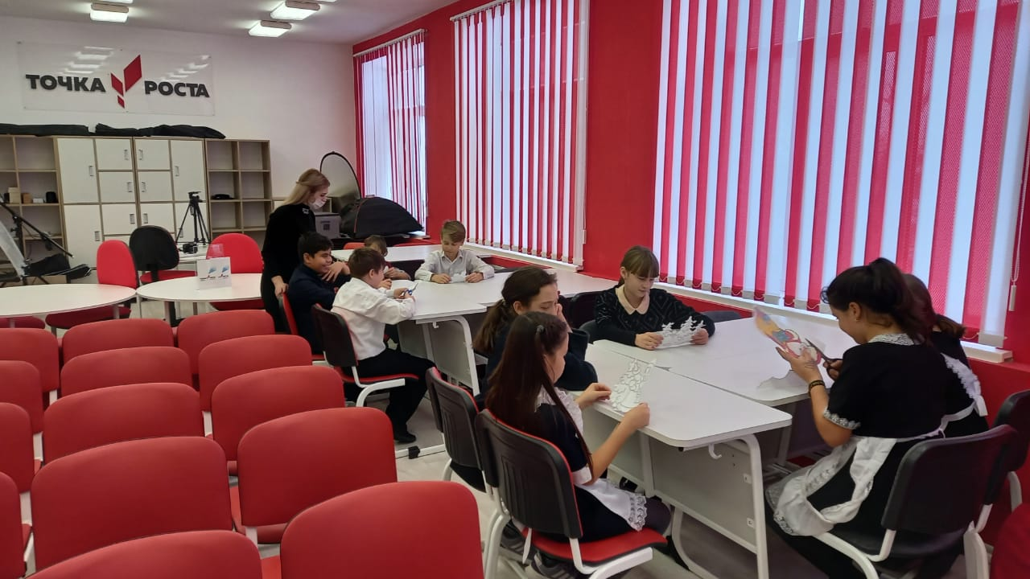
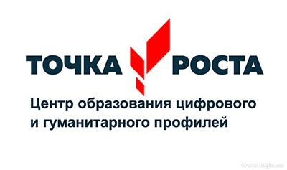
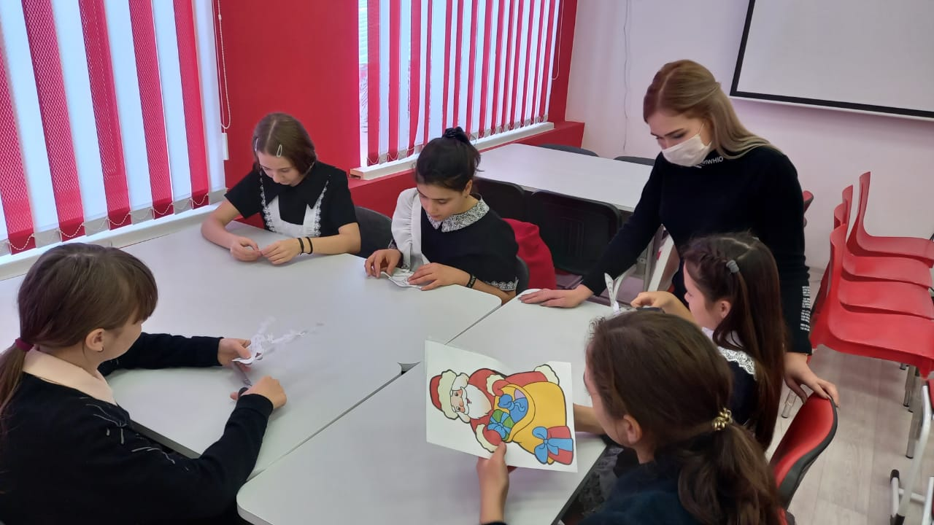
В МБОУ Зимовниковской СОШ №10 Центр образования цифрового и гуманитарного профилей «Точка роста» продолжает свою работу. За время работы центра следует отметить, что использование инфраструктуры Центра в урочное и во внеурочное время позволило педагогам и обучающимся активно проявить свои творческие способности в различных направлениях. Особым интересом у обучающихся пользуется медиазона, в которой проходят занятия внеурочной деятельности, встречи участников движения РДШ. В декабре для обучающихся 5-6 классов в рамках дополнительного образования открыта «Мастерская Деда Мороза», в которой ребята изготавливают поделки, фотографируют и отправляют работы для участия в различных конкурсах. В кабинете по технологии и ОБЖ особенно нравятся обучающимся старших классов. У ребят появилась возможность хорошо подготовиться к заключительному этапу Всероссийской олимпиады школьников по предмету ОБЖ. При помощи новых тренажеров, оборудования, дети отрабатывают навыки оказания первой медицинской помощи. В рамках занятий ребята не только в теории, но и на практике знакомятся с правилами оказания первой помощи, узнают о сезонных заболеваниях и способах их профилактики, знакомятся с современным диагностическим оборудованием и лекарственными препаратами. Восхищение, удивление и живой интерес к тому, что дети видят в «Точке роста», говорит о том, что это им нужно, а значит, послужит хорошим стимулом в учебе и поможет стать конкурентоспособными в современном мире.
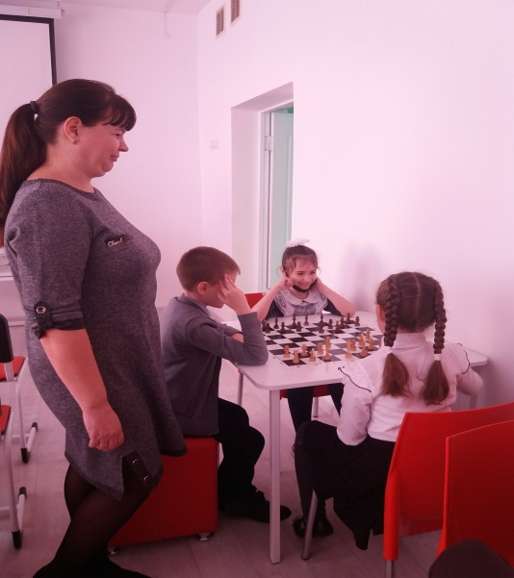
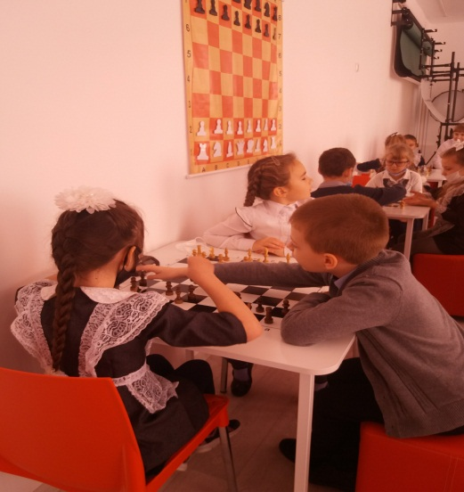
За время работы центра следует отметить, что использование инфраструктуры Центра в урочное и во внеурочное время позволило педагогам и обучающимся активно проявить свои творческие способности в различных направлениях. Особым интересом у обучающихся пользуется медиазона, в которой проходят занятия внеурочной деятельности, встречи участников движения РДШ. В шахматной зоне проводятся занятия по обучению шахматам, которые очень нравятся юным шахматистам, ведь в кабинете можно не только поиграть, но и немного отдохнуть, удобно устроившись в пуфе. Занятия по технологии и ОБЖ особенно нравятся обучающимся старших классов. При помощи новых тренажеров, оборудования, дети отрабатывают навыки оказания первой медицинской помощи. В рамках занятий ребята не только в теории, но и на практике знакомятся с правилами оказания первой помощи, узнают о сезонных заболеваниях и способах их профилактики, знакомятся с современным диагностическим оборудованием и лекарственными препаратами. Особый восторг вызывает у ребят работа с 3D принтером. Восхищение, удивление и живой интерес к тому, что дети видят в «Точке роста», говорит о том, что это им нужно, а значит, послужит хорошим стимулом в учебе и поможет стать конкурентоспособными в современном мире.
С обновлением содержания обновлено пространство детского обучения и творчества. В центре «Точка роста» понятие школьный класс приобрел новое видение, это означает, что ребята окружены интересными цветовыми решениями, располагаются в удобных стульях-трансформерах, мягких пуфах, абсолютно мобильны не только в своих передвижениях, но и комфортно взаимодействуют с одноклассниками-единомышленниками. Обучающимся предложено выбрать какие конкретно модули и программы их заинтересовали: шахматный клуб, школа современного журналиста, студия Робототехники, школа выживания. В рамках предмета «Технология» введены дополнительные учебные модули, которые позволят в полной мере использовать инновационное оборудование: дополненная и виртуальная реальность, 2D-графика, 3D-протипирование. В рамках предмета ОБЖ при помощи новых тренажеров, оборудования, дети отрабатывают навыки оказания первой медицинской помощи. В рамках занятий ребята не только в теории, но и на практике знакомятся с правилами оказания первой помощи, узнают о сезонных заболеваниях и способах их профилактики, знакомятся с современным диагностическим оборудованием и лекарственными препаратами. Восхищение, удивление и живой интерес к тому, что дети видят в «Точке роста», говорит о том, что это им нужно, а значит, послужит хорошим стимулом в учебе и поможет стать конкурентоспособными в современном мире.
